Шаг 1. В группе «Платежи и переводы»
Выбрать «Платеж по реквизитам»
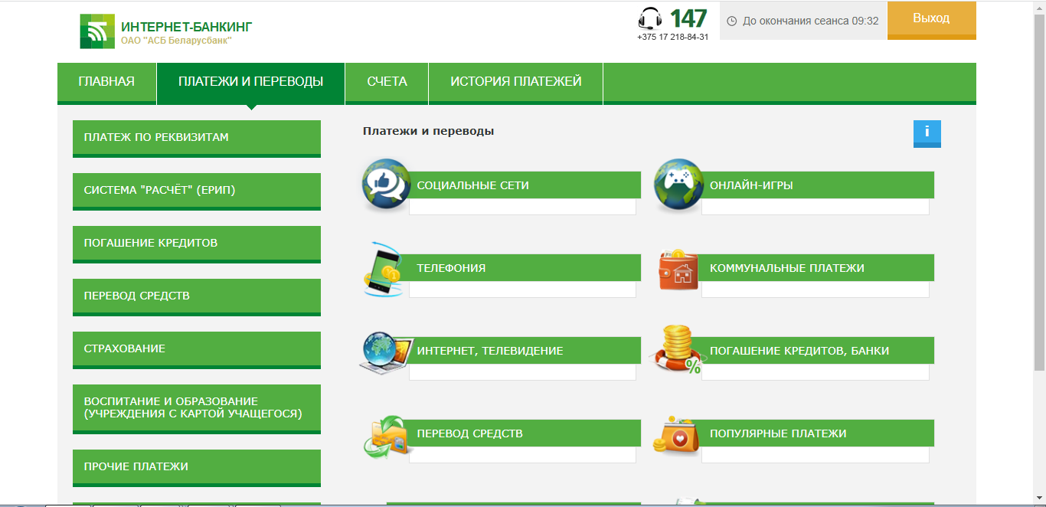
Шаг 2. Выбрать «Новый платеж»
Шаг 3. Выбрать «Продолжить»
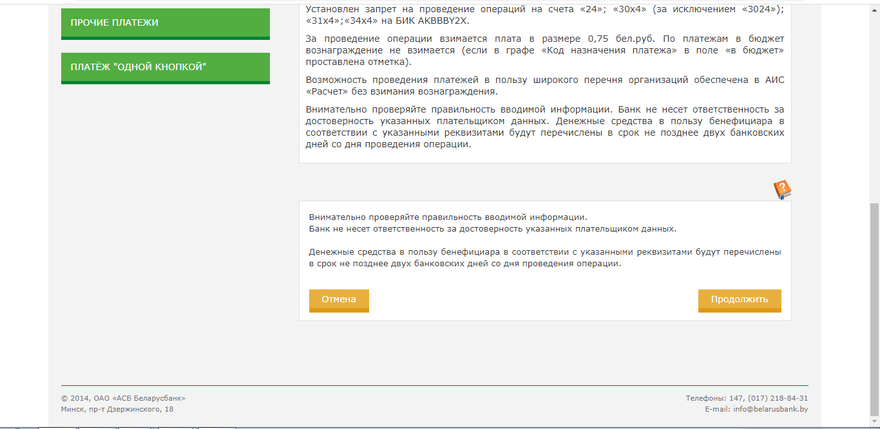

Шаг 4. Заполнить обязательные поля:
ФИО плательщика, Получатель, Банковские реквизиты, Сумма
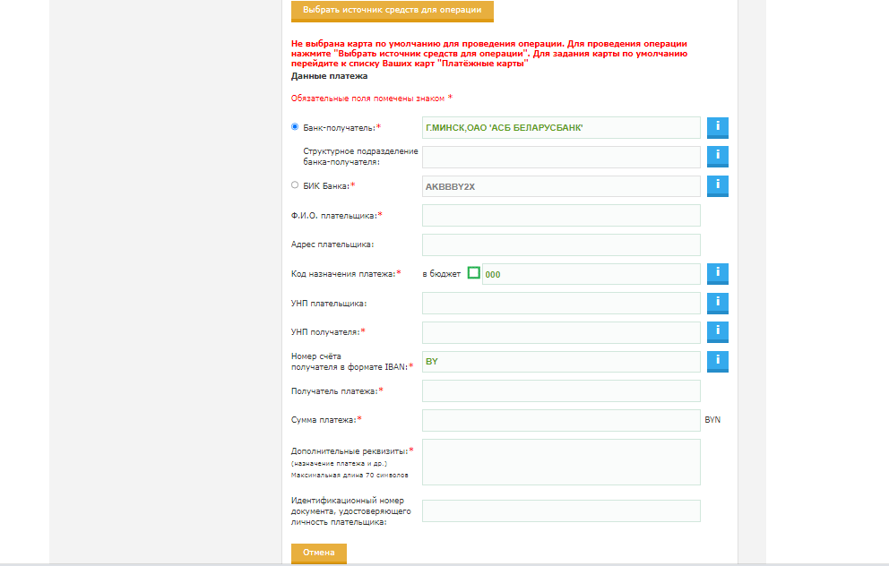
После заполнения нажать «Продолжить»
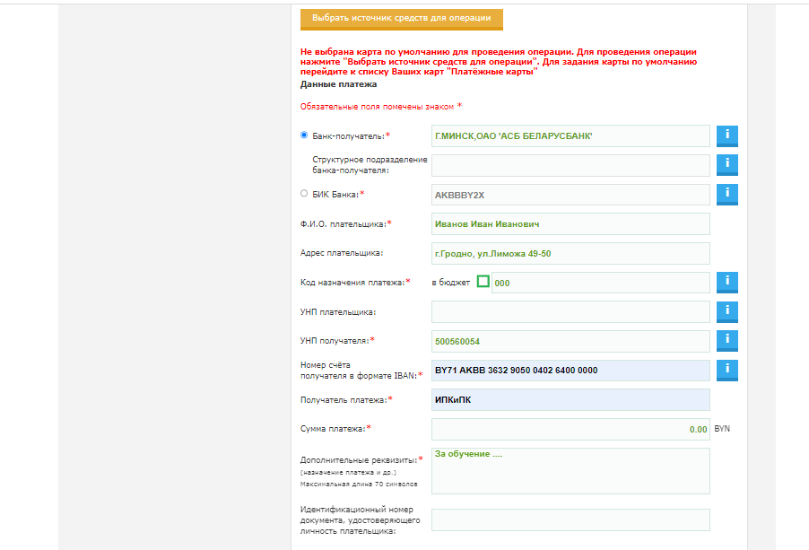
Ваши данные

Шаг 5. На телефон придет код СМС. Ввести в поле и нажать оплатить.

